课题名称 | 7B Unit 6 Reading2教学设计
语篇类型 | 说明文
授课时长 | 40分钟
语篇研读 | What---本板块的话题为“Four main landscapes”，语篇是选自地理杂志的关于地貌景观的文章，描述了河流、沙漠、海洋以及森林四种主要地貌景观的特征及其对动植物生存和人类生产生活的重要影响。  Why---本文通过介绍河流、沙漠、海洋以及森林四种主要地貌景观的特征及其对动植物生存和人类生产生活的重要影响，启发学生思考不同地貌景观对人类生存发展的重要意义，激励学生热爱、敬畏自然，树立与自然和谐共生的理念。  How---本文的语篇类型是说明文，由四个平行段落组成，结构清晰明了。首段介绍了河流既能给予生命也能摧毁生命的双重作用; 第二段介绍了沙漠恶劣的自然环境特征，即降水量少、昼夜温差大; 第三段介绍了海洋占地球表面积的比例和其重要地位; 尾段介绍了森林产生氧气的重要作用以及随着季节变换颜色的特点。文章包含了介绍地貌景观及其特征的主题词汇，如fresh、powerful、flood、 sand、huge等，描述其产生的影响的语言表达，如give life、destroy homes and lives、 be home to、produce oxygen等，以及表达情感的句式，如“How amazing!”“What a beautiful name!”等。此外，全文采用了第一人称视角，用拟人的修辞手法将人的特性赋予河流、沙漠、海洋以及森林等自然事物，增强了文章的生动性和趣味性，极大地激发了学生的阅读兴趣。
教学目标 | 通过本课学习，学生能够：  1.借助可视化图形获取和梳理 Simon、Amy 和 Sandy 想要去的景观的特征及其原因，理解语篇的结构化知识。  2.赏析语篇中的语言表达，运用所学语言描述不同景观的特征，分析其影响并进行简要评价。  3.谈论不同景观对人类的意义，探讨和归纳与自然和谐共生的有效方法，热爱和敬畏自然并在生活中积极践行。
教学评一体的教学设计
教学目标  通过听音频、略读等方式获取关于河流、沙漠、海洋以及森林相关信息，完成对每种地形的介绍。 | Step 1 Lead-in  Enjoy a video of landscapes.  Step 2 Pre-reading  - Share with the class what landscapes do you know.  - Present a thought-provoking question: "What do you think the earth would say if it could talk?"  Step 3 While-reading  - Skimming  Read the first paragraph together and ask students to answer the following questions:  Why does Simon want to go to the Sahara Desert?  What does he think is special about the desert?  - Introduce the Sahara Desert with your partner and share like a reporter.  - Listen to the passage and fill in the passage and answer the questions.  What’s the Changbai Mountains like?  How’s the weather there in winter?  What can you do there?  - Read the passage again and complete the mind-map.  - Read the third paragraph together and ask students to determine whether the following statements are true or false:  - Read the passage again and ask students to answer the following questions:  What's the Tree River like?  What can you do there?  - Further thinking: Is it safe to go to the Tree River?  Step 3 Post-reading  - Appreciate the language.  - Discuss :Why do you choose this place?  - Share the reasons with your classmates.  Step 4 Language points  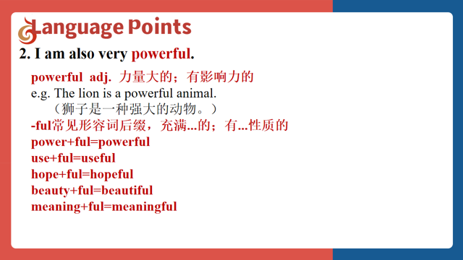  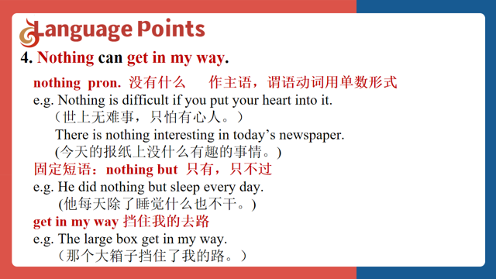  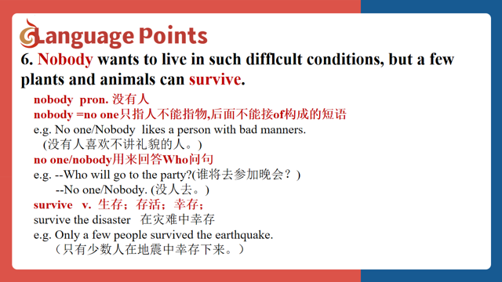 | 设计意图  导入主题，创设情境，激发学生对于文本好奇和学习的热情；通过回答问题与完成思维导图，培养学生在阅读中抓取、数理和记录关键信息的能力。  。  引导学生思考并表达珍爱地球家园的深切意识，从而思考人类社会与自然的关系。梳理、学习和内化关键词与重点语言，为进一步实现在真实语境中运用所学做好铺垫。引导学生进行超越语篇、联系实际生活的活动，用所学语言做事情。根据新情境整合运用相关语言表达，完成交流任务，学以致用，培养学生在真实情景中运用所学语言和文化知识解决实际问题的能力，推动迁移创新。 | 效果评价  观察学生从语篇中获取信息的能力，根据学生基于信息的表达，明确语言输出的路径。  观察学生通过字面信息进行归纳总结的能力，基于学生课堂回答使用的关键词。
作业设计  （必做） | Write an article about a place you want to visit, remember to write down the reasons why you choose this place. (at least 70 words)
作业设计  （选做） | Search more landscapes on the Internet and share them with your classmates.

